人教版2009-2010学年度九年级物理第一学期期末考试试卷
一、理解和应用（本题1--7小题，每小题3分，共21分。在每小题列出的四个选项中，只有一项是正确的，请将正确选项的字母写在该题后的括号内）
1．某老师在引导学生理解固体、液体和气体的微观结构时，带领学生做游戏，用人群的状态类比物体的状态．如图1所示甲、乙、丙三种情景分别对应的是 ( )
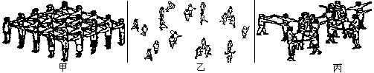

图1
A．固态、液态、气态 B．气态、固态、液态
C．液态、气态、固态 D． 固态、气态、液态
2．如图2为探究甲、乙两种物质质量跟体积
质量m/g
体积V/cm³
10
20
30
40
50
0
10
20
30
40
50
甲
乙
的关系时作出的图象。以下分析正确的是( )
A．同种物质的质量跟体积的比值是不同的
B．不同物质的质量跟体积的比值是相同的
C．甲物质的质量跟体积的比值比乙物质大
D．甲物质的质量跟体积的比值比乙物质小
3．图3所示的情景中，属于二力平衡的是（ ）
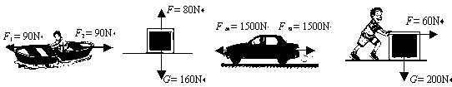

图3
A B C D

4．大气压强与人们的日常生活关系密切．以下事实属于大气压强应用的是（ ）
A．载重量较大的汽车有许多车轮
B．用吸管很容易从瓶中吸取饮料
C．啄木鸟嘴很尖
D．拦河坝的截面上窄下宽呈梯形
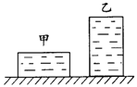
5．完全相同的甲、乙两个长方形容器，都装满水，如图4所示放置，则甲、乙两个容器底部受到水的压力F_{甲}和F_{乙}、压强P_{甲}和P_{乙}，它们的关系正确的是（ ）
图4
A．F_{甲}＝F_{乙} P_{甲}＝P_{乙}
B． F_{甲}<F_{乙} P_{甲}<P_{乙}
C． F_{甲}＝F_{乙} P_{甲}<P_{乙}
D． F_{甲}>F_{乙} P_{甲}>P_{乙}
6．下列说法中正确的是 （ ）
A．物体的运动和静止都是绝对的
B．只能选静止不动的物体作为参照物
C．宇宙中除机械运动外，再也没有其他形式的运动
D．选择不同参照物，同一物体在同一时刻可能是运动的也可能是静止的
7.下列措施中，为了减小摩擦的是（ ）
A．鞋底和轮胎有凹凸不平的花纹
B．皮带传动中，在皮带上涂“皮带蜡
C．自行车刹车时，闸皮紧压在车圈上
D．在机器的转动部分安装滚动轴承并加润滑油
8．填写物理量的单位或数值：（1）小明同学的身高为160 ；
（2）水的密度是__________，它表示的物理意义是______________ ______。
9.今年5月20日，我国举世瞩目的三峡大坝全线建成。拦河大坝之所以修成“上窄下宽”的形状，是因为 。 当它蓄水达到130ｍ高的水位时，水对坝底的压强是 ，三峡大坝的船闸是 ___ （模型）在实际中的具体运用，它能让大型轮船在上下游之间顺利往返航行。
10.使用定滑轮的好处是 使用动滑轮的好处是 ，在如图5所示的各种情况中，用同样大小的力将重物匀速提升，若不计摩擦和滑轮重，物重最大的是 ，
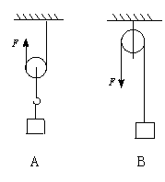
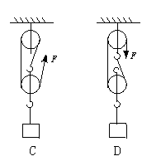

图5

11．一艘远洋货轮在装上货物后，发现船身下沉了一些，则它受到的浮力 (填“变大”、“变小”或“不变”)。当船由长江驶入大海后，船受到的浮力 ，船身相对于水面将 (填“上浮”、“下沉”或“不变”)。
12．有一杠杆，动力臂是阻力臂的3倍，则动力大小是阻力大小的______倍，这是______（填省、费）力杠杆，天平是动力臂 （填 等于、大于、 小于）阻力臂的杠杆。
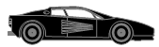
13.随着人民生活水平的提高，轿车已逐渐进入百姓家庭，如图是小华家购买的一辆小轿车，他发现轿车的外形类似于飞机的机翼。则轿车在快速行驶过程中，车子上方空气的流速 车子下方空气的流速，因而车子上方气体的压强 车子下方气体的压强，从而使得轿车对地面的压力 车的重力。（均填“大于”、“等于”或“小于”）
14．某兴趣小组对“滑动摩擦力的大小跟物体的接触面积大小、物体接触面的粗糙程度是否有关”的问题进行了实验探究。下图是他们的实验过程和情景，请你根据所学的物理知识和图中的信息回答下列问题：
（1）在实验中，用弹簧测力计拉着木块时，应水平地拉动且使它在固定的水平面上做运动，根据 条件可知，木块所受摩擦力的大小等于弹簧测力计的示数。
（2）比较图甲和图乙两次实验可知，滑动摩擦力的大小与 _______无关。
（3）比较图甲和图丙两次实验可知，滑动摩擦力的大小与 ___________ 有关。
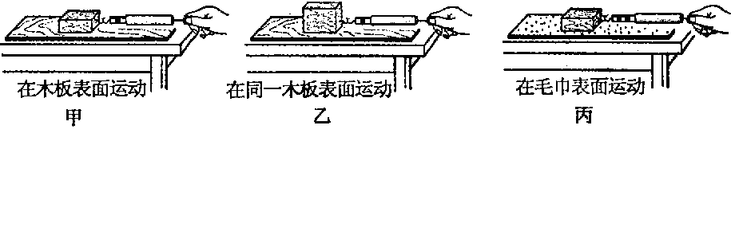
二。探究与体会（26分）
15．（5分）许多居民楼墙外用铁三角架搁放空调主机，如图6所示，要使铁架较为牢固、安全.（1）应把主机放在A处还是B处？并简要说明理由；（2）请你在选择的主机上画出它的重力示意图和重力对O点的力臂。
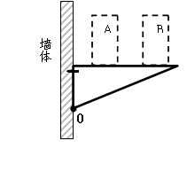
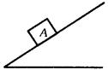

图6
图7

16、（2分）如图7所示，质量为10kg的物体A静止在斜面上，试画出物体所受重力的示意图．
17．(6分)有一种装修用的新型材料，外观很像大理石。现给你托盘天平（含砝码）、一小块材料样品、溢水杯、烧杯、水、细线。请你测出它的密度
（1）实验步骤：
甲
10g
5g
2g
0
乙
①将天平放在水平台上，调节横梁平衡；
②用天平测样品的质量如图甲、乙所示，样品的质量为 ____________；
③再用天平测出 ，并将溢水杯装满水；
④用细线系好样品，
（2）样品密度的表达式是 。
18.（7分）某同学在研究轻质弹簧的长度随拉力变化的关系时，进行了如图16所示的实验. 已知每个钩码重为0.5N，刻度尺的最小分度值是1mm。
（1）请将观察到的数据填入实验记录表中。
（2）根据实验数据，在坐标格内做出弹簧长度L随拉力F变化的关系图像。
（3）此实验中弹簧长度L与拉力F的关系是_____________。

图8

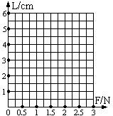
实验记录数据表
实验次数 | 1 | 2 | 3 | 4 | 5
钩码对弹簧的拉力F/N
弹簧的长度L/cm

19．(6分)通过学习，同学们知道了液体压强的特点. 在此基础上，老师提出了这样的问题：有两只杯子，分别盛有清水和盐水，但没有标签，你能否用压强计将它们区别开？
(1)当压强计的金属盒在空气中时，U形管两边的液面应当相平，而小明同学却观察到如图（a）所示的情景. 出现这种情况的原因是：U形管左支管液面上方的气压______大气压（填“大于”、“小于”或“等于”）；调节的方法是 ：（ ）
A．将此时右边支管中高出的液体倒出 B取下软管重新安装
(2)小明再作图（b）所示的检查. 当用手指按压（不论轻压还是重压）橡皮膜时，发现U形管两边液柱的高度几乎不变化。出现这种情况的原因是：__________________________。
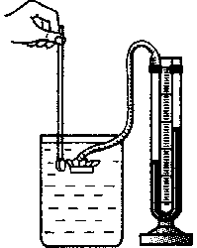
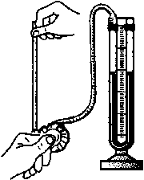
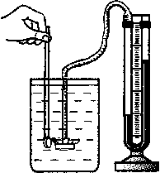
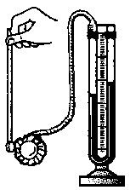
(3)压强计调节正常后，小明将金属盒先后浸入到两杯液体中，如图（c）和（d）所示. 他发现图（d）中U形管两边的液柱高度差较大，于是认为图（d）杯子中盛的是盐水。①你认为，小明的结论是 （填“可靠的”或“不可靠的”）；②简要说明理由： _____。
金属盒
及橡皮膜

软管

U
形
管

（a）

（b）

（c）

（d）

图

三，综合与创新（本大题有2小题，共13分）
20．（6分）为了给刚刚栽上的树苗浇水，同学们到市场上去购买水桶，结果他们发现了如图8中的A、B两种水桶，经查看与测量得知，它们是用同种材料制成的，自身质量都是1kg，容积都是15L。
请问应购买哪种水桶比较好？并说明你选择的理由。

图18

（2）已知提水时手的受力面积为1×10^{－3}m³，提起一满桶水时，手受到的压强是多少帕？

21.（7分）用弹簧测力计、量筒做测定某种物块和液体密度的实验，如下图所示。(已知：g=9.8N／kg；量筒的刻度单位为ml即cm³)
求：(1)物块浸没在液体中受到的浮力；
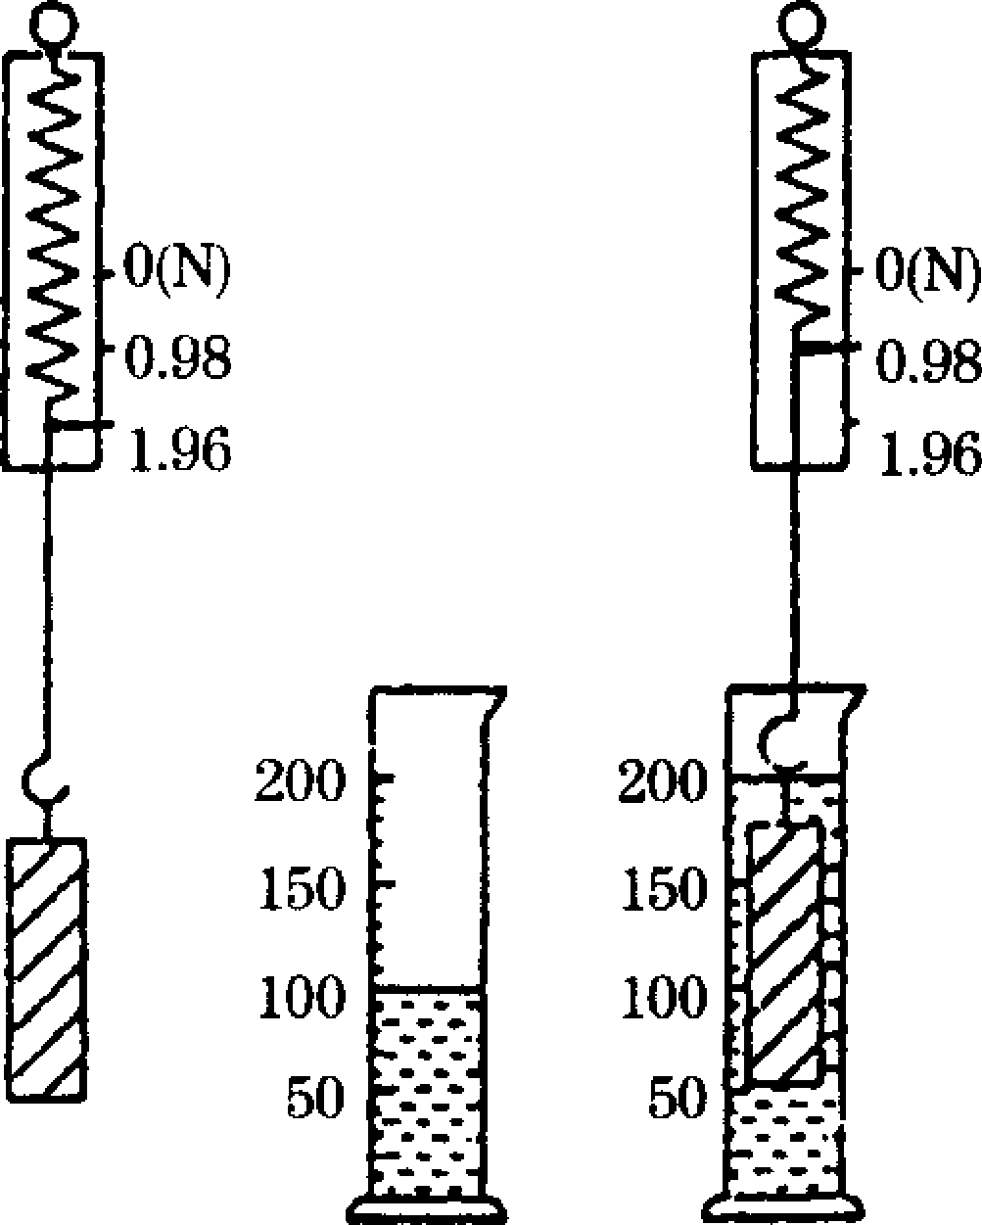
(2)物块的密度；
(3)液体的密度。

四，阅读与思考（本大题有3小题，共19分）
22．（6分）以下几幅图片展示的是福娃小运动健将在进行奥运比赛，请你观察图片，想象图片9中运动项目比赛的情景，提出两个物理问题，并对提出的物理问题尝试解答。
问题1：
解 答：
问题2：
解 答：
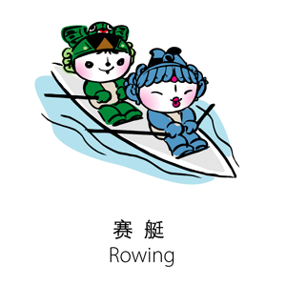
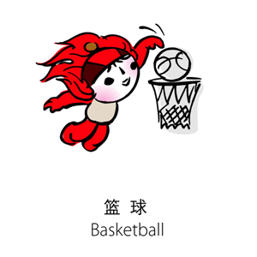
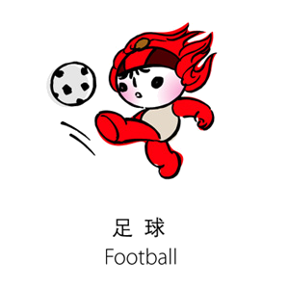
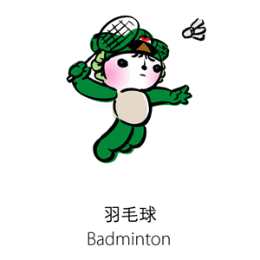
图9

23（6分）请你利用笔、尺、橡皮擦、纸、桌子这些器材中的一个或几个设计两个简易小实验，并指出实验现象说明了什么物理规律．
示例：
（1）实验过程和现象：手在桌面上滑动，向下压力越大，滑动时感觉阻力越大
（2）实验结论：摩擦力的大小跟作用在物体表面的压力有关，压力越大，摩擦力越大
实验1：（1）实验过程和现象：
（2）实验结论：
实验2：（1）实验过程和现象：
（2）实验结论：
24、（7分)小刘在帮爸爸用水枪喷水洗车时，发现当水枪朝向角度不同或水喷出的速度不同时，水射出的水平距离时不同的。由此，他进行的以下探究（如图所示），相应的数据记录如表一、表二：
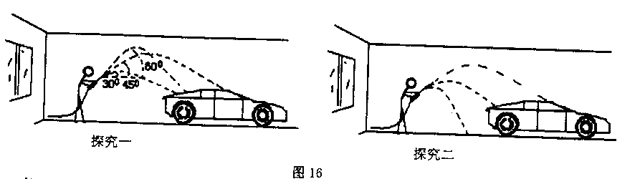

表一： 表二：
水枪与平水线夹角 | 水射出的水平  距离/m
10º | 0.5
30º | 1.3
45º | 1.5
60º | 1.3
80º | 0.5

水枪喷出速度 | 水射出的水平距离/m
较小 | 0.5
稍大 | 1
较大 | 1.5
更大 | 2

对以上探究，分析如下：

（1）离开喷嘴的水仍能在空中继续向前，这是 _______ 的缘故。
（2进行探究一时，应保持 不变。得到结论 。
（3）进行探究二时，应保持 不变。得到结论： ____________________________。
（4）根据探究一的结论，举出一个实际应用的例子：

参考答案
一、DCCBC DD
二、8．（1）cm （2）10³ Kg∕ｍ³ 1ｍ³的水的质量是10³ Kg
9.液体的压强随深度的增加而增大、 1.274×10⁶ 、 连通器、
10.能改变力的方向、 能省力、 C
11.变大、 不变、 上浮 12. 1/3、 省、 等于
13.大于、 小于、 小于
14. 二力平衡；受力面积；接触面的粗糙程度；
三、
15.如图：放在A处好些；因为此时阻力臂短。（如果画在B处，作图正确给作图的分）（选对给1分，理由2分；画对重力示意图1分，画对力臂1分）
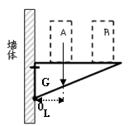

16.略
四、17..(1)②16g ③空烧杯的质量m₁
④将其放入溢水杯中，测得烧杯和溢出水的总质量m₂
(2)
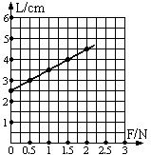
18. （1）见下表（3分，填对第1组数据给1分，2-5组对任何两组给2分）
实验次数 | 1 | 2 | 3 | 4 | 5
钩码对弹簧的拉力F/N | 0 | 0.5 | 1 | 1.5 | 2
弹簧的长度L/cm | 2.5 | 3 | 3.5 | 4 | 4.5

（2）见右图（描点正确给1分，连线正确给1分）
（3）弹簧的长度随拉力的增大而增大（2分）
19.（1）大于； B
（2）软管或橡皮膜漏气
（3）不可靠，应保证金属盒在两种液体中的深度一样。（每小题2分）
五、120. （6分）解：（1）选A桶比较恰当，因为A桶把手较粗，提水时与手的接触面积比较大，压强较小（2分）
（2）桶重G=mg=1kg×10N/kg=10N （1分）
桶内水重G_{水}=ρ_{水}Vg=1.0×10³kg/m³×15×10^{－3}m³×10N/kg=150N （1分）
手所受到的压力F=G＋G_{水}=10N＋150N＝160N （1分）
手所受到的压强$P=\frac{F}{S}=\frac{\text{160}N}{1×{\text{10}}^{−3}m^{3}}=1\text{.}6×{\text{10}}^{5}\text{Pa}$ （1分）
21. (1)0.98N;(2)2×10³Kg/m³;(3)1×10³Kg/m³
六、
22、问题1：击出的羽毛球为什么能够在空中飞行？
解答：羽毛球具有惯性。
问题2：赛艇运动员向后划水，赛艇为什么会前进？
解答：物体间力的作用是相互的。
问题3：足球在空中上升过程中机械能是怎样转化的？
解答：动能转化为重力势能。
问题4：篮球碰到篮板被弹回，说明了什么？
解答：力能改变物体的运动状态。
问题5：足球在空中划出弧线，利用了什么物理知识？
解答：流体压强跟流速的关系。
问题6：运动员运动过程中，能量是怎样转化的？
解答：运动员的化学能转化为内能和机械能。
问题7：赛艇为什么能够浮在水面上？
解答：它受到的浮力等于重力。
问题8：篮球的表面为什么不光滑？
解答：为了增大摩擦。
23、实验1：（1）将橡皮擦放在纸上，快速拖动纸后，橡皮擦留在原处。
（2）力改变纸的运动状态，橡皮擦由于惯性保持原来的静止状态。
实验2：（1）将尺子放在桌面伸出一部分，用手压住尺子的一端，用力敲尺子的另一端，尺子振动并发声。
（2）声音是由物体的振动而产生的。
24、